陈诗韵—2021321003—国际经济与贸易
2023年香港大学暑期交流项目心得
本人于2023年暑期赴香港大学参加了为期十天，课程名称为Creative Industry-from Start-up to Success的暑期交流课程，课程内容及交流心得如下：
通过课程的学习，我了解到了什么是“创意”、“创意产业”以及如何激发自己的想象力、创造力，并如何将创造力运用到产业的推广当中。此外，通过课程的资料和讲解，我们还能了解到各个国家的创意政策，例如日本的cool Japan，就是通过日本动漫的创新与对外的推广，从而提高日本在国际上的影响力；以及通过同班同学的课程汇报，我们看到了许多品牌在产品推广、市场营销上对创意、想象力等的运用，例如谢瑞麟、喜茶、茶颜悦色等均被当作案例在课堂上进行分享。
除了课程内容，通过本次的交流项目，我还认识到了许多来自全国不同地方甚至是全球不同地区的同学。在他们身上，除了感受到他们自身的优秀和上进，更感受到了文化的多元性。通过与他们的接触，让我明白到每个人都有自己的闪光点，他们的优秀也鼓励着我应该努力成为更好的自己。同时，也让我深刻地感受到留学的意义，不单单是在于知识的学习，更是通过这一途径让我们接触、认识到更多的来自不同地方的人，开阔自己的眼界的同时，也应该提高自己的包容能力。在与不同的人交流的过程中，不断地反思和调整自己，进而成为一个包容能力更强、理解能力更强、待人处事更成熟的自己。
通过本次的交流课程，十天以来在香港大学沉浸式的学习，更让我体会到不一样的教学模式和教学氛围。香港大学的教学氛围偏向西式，校园内的学习氛围浓厚自由，在校道上，阶梯上，咖啡厅中，可以看到本校的学生能够自由地交谈学习项目，也可以看到一群志同道合的伙伴斗舞。港大作为百年的老校，但依然能够保留这种自由开放的校园氛围，也许这也就是为什么港大依然能够在学术界保持盛名的原因。而对于香港，在这段时间的学习生活中，可以明显的感受到香港是一座文明有序、节奏快、繁华的城市。在这座城市中，可以明显感受到中西文化的结合。走在中环的街道上，人们急促的脚步来来往往，高楼林立，周末走在维港海边，可以看到来来往往跑步的居民、在公园放狗的铲屎官。对于我而言，这里的人虽然生活节奏很快，但是他们能够拎得清工作与生活，在忙碌中能够也能给自己找到喘息的空间。对此，包容、开放、有序、是我对香港最深刻的印象。
通过本次交流的体验，在未来，我觉得我需要思考清楚我自己想成为一个怎样的人，比我们优秀的人有很多，但不必要强迫自己与他们做对比，思考清楚自己未来的方向并为之努力即可。此外，我认为在未来有机会的时候，可以尽量去更多不同的地方做交流，开阔自己的眼界之外，让自己成为一个了解更多、包容力更强的人。
以下附上本课程的部分图片：
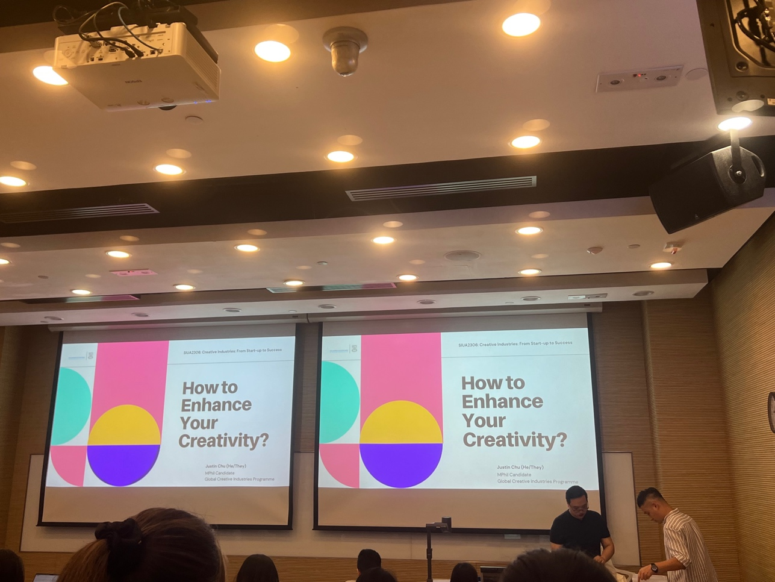
图 1 课程内容
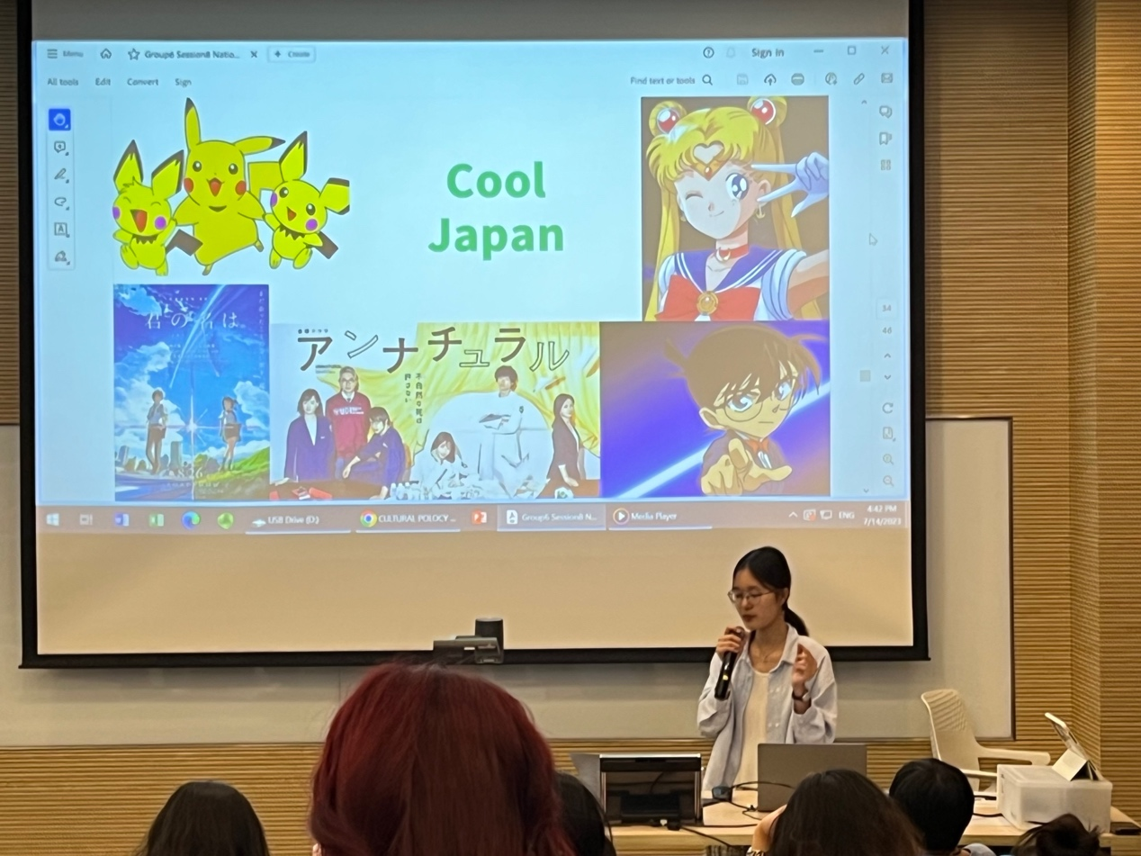
图 2 课程汇报
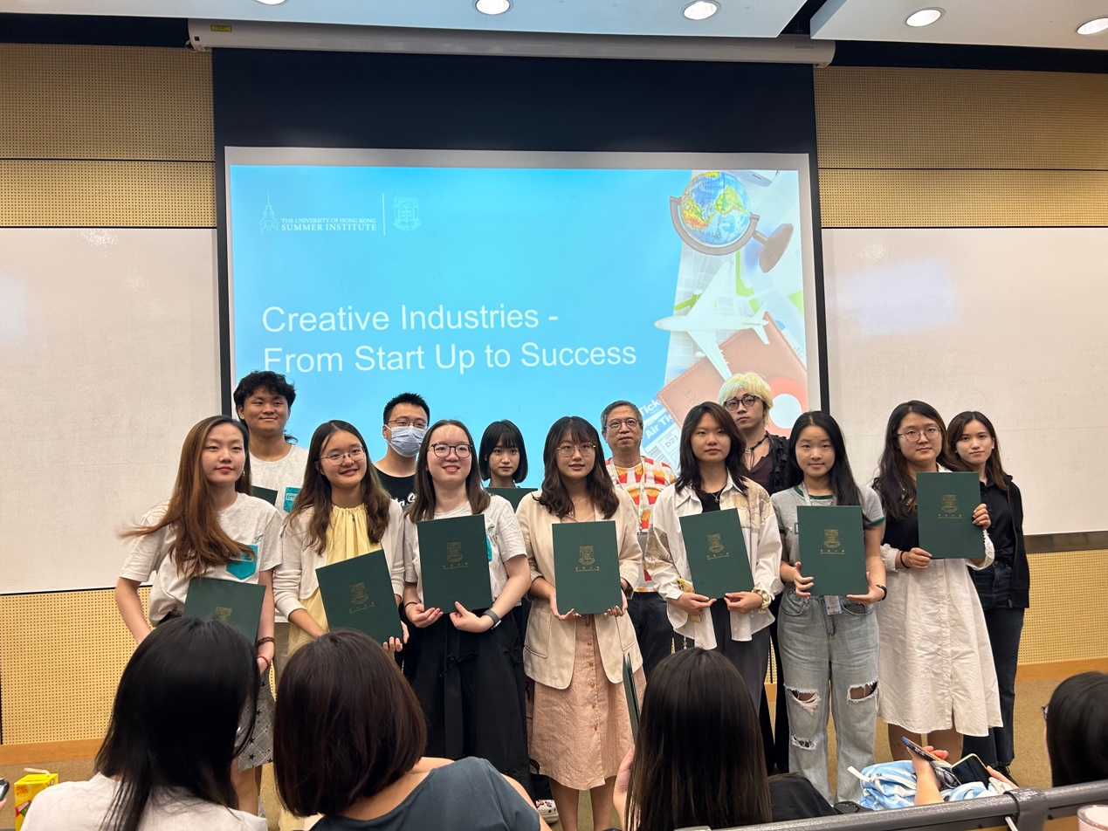
图 3 小组结课合照

